PROSEDUR OPERASIONAL BAKU

PEMROSESAN PEMINJAMAN PERALATAN

PASCASARJANA
UNIVERSITAS NEGERI MALANG
2019

PROSEDUR OPERASIONAL BAKU PENYUSUNAN
PEMROSESAN PEMINJAMAN PERALATAN
PASCASARJANA
UNIVERSITAS NEGERI MALANG

KODE DOKUMEN | UPM-PPS . A5. 0002
REVISI | 1
TANGGAL | 1 DESEMBER 2018
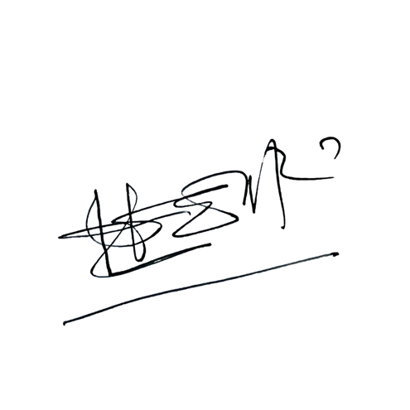  Diajukan oleh | 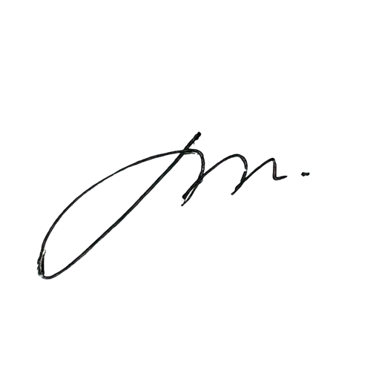  WAKIL DIREKTUR  Prof. Dr. Nurul Murtadho, M.Pd  NIP 196007171986011001
Dikendalikan oleh | Unit Penjamin Mutu  Prof. Dr. Parno, M.Si  NIP 196501181990011001
Disetujui oleh | 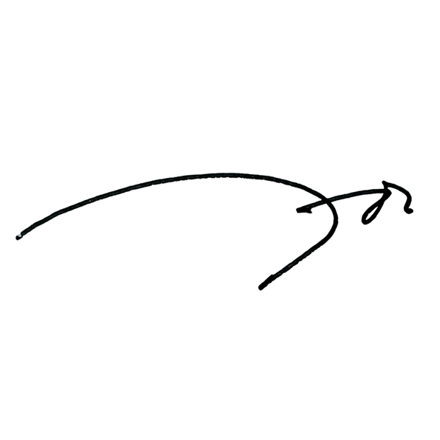  DIREKTUR  Prof. Dr. Ery Tri Djatmika Rudijanto W.W, MA, M.Si.  NIP. 196106111986011001

PROSEDUR OPERASI BAKU
PEMROSESAN PEMINJAMAN PERALATAN

Dasar Kegiatan
  - Undang-Undang Nomor 20 Tahun 2003 tentang Sistem Pendidikan Nasional (Lembaran Negara Republik Indonesia Tahun 2003 Nomor 78, Tambahan Lembaran Negara Republik Indonesia Tahun 2003 Nomor 4301).
  - Undang-Undang Nomor 12 Tahun 2012 tentang Pendidikan Tinggi (Lembaran Negara Republik Indonesia Tahun 2012 Nomor 158, Tambahan Lembaran Negara Republik Indonesia Tahun 2012 Nomor 5336).
  - Peraturan Pemerintah Nomor 4 Tahun 2014 tentang Penyelenggaraan Pendidikan Tinggi dan Pengelolaan Perguruan Tinggi (Lembaran Negara Republik Indonesia Tahun 2014 Nomor 16, Tambahan Lembaran Negara Republik Indonesia Nomor 5500);
  - Peraturan Pemerintah Nomor 38 Tahun 2008 tentang Perubahan atas Peraturan Pemerintah Nomor 6 Tahun 2006 tentang Pengeloaan Barang Milik Negara (Lembaran Negara Tahun 2008 Nomor 78);
  - Peraturan Menteri Pendidikan dan Kebudayaan Republik Indonesia Nomor 30 Tahun 2012 tentang Organisasi dan Tata Kerja Universitas Negeri Malang (Berita Negara Republik Indonesia Tahun 2012 Nomor 493).
  - Peraturan Menteri Pendidikan dan Kebudayaan Republik Indonesia Nomor 71 Tahun 2012 tentang Statuta Universitas Negeri Malang (Berita Negara Republik Indonesia Tahun 2012 Nomor 1136).
  - Peraturan Menteri Pendidikan Nasional Nomor 53 Tahun 2008 tentang Pedoman Penyusunan Standar Pelayanan Minimum Bagi Perguruan Tinggi Negeri Yang Menerapkan Pengelolaan Keuangan Badan Layanan Umum.
  - Keputusan Menteri Keuangan Nomor 297/KMU.05/2008 tentang Penetapan Universitas Negeri Malang pada Departemen Pendidikan Nasional sebagai Instansi Pemerintah yang Menerapkan Pengelolaan Keuangan Badan Layanan Umum.
  - Peraturan Menteri Keuangan Nomor 120 Tahun 2007 Tentang Penataausahaan Barang Milik Negara (Berita Negara Republik Indonesia Tahun 2013 Nomor 215);
  - Peraturan Menteri Keuangan Nomor 244/PMK.06/2012 Tentang Tata Cara Pelaksanaan Pengawasan dan Pengendalian Barang Milik Negara;
  - Peraturan Pemerintah Nomor 6 Tahun 2006 tentang Pengelolaan Barang Milik Negara/Daerah (Lembaran Negara Republik Indonesia Tahun 2006 Nomor 20, Tambahan Lembaran Negara Republik Indonesia Tahun 2006 Nomor 4609) sebagaimana telah diubah dengan Peraturan Pemerintah Nomor 38 Tahun 2008 tentang Perubahan Atas Peraturan Pemerintah Nomor 6 Tahun 2006 tentang Pengelolaan Barang Milik Negara/Daerah (Lembaran Negara Republik Indonesia Tahun 2008 Nomor 78, Tambahan Lembaran Negara Republik Indonesia Tahun 4855) .
  - Peraturan Menteri Keuangan Nomor Nomor 96/PMK.06/2007 Tentang Tata Cara Pelaksanaan Penggunaan, Pemanfaatan, Penghapusan, Dan Pemindahtanganan Barang Milik Negara.

  - Peraturan Menteri Keuangan Nomor 120/PMK.06/2007 tentang Penatausahaan Barang Milik Negara.

Tujuan
Menyediakan layanan peminjaman peralatan yang baik dan cepat.

Prosedur Kerja

No | Aktivitas | Pelaksana | Waktu | Output
1. | Menerima surat peminjaman peralatan yg ditujukan kepada WD II | Peminjam  Staf Subbag UBMN | 2 menit | surat peminjaman  peralatan
3 | Menyampaikan surat peminjaman kepada WD II | Staf Subbag UBMN WD II | 2 menit | surat peminjaman  peralatan
4 | Mengkaji jenis kegiatan, manfaat, dan resiko yang ditimbulkan oleh peminjaman tersebut | WD II  Kabag TU | 1 hari | surat peminjaman peralatan yang di  setujui atau ditolak
5 | Menerima surat persetujuan pemakaian peralatan | Kasubbag UBMN | 60 menit | surat persetujuan pemakaian  peralatan
6 | Pengambilan surat yang telah disetujui atau ditolak | Peminjam Kasubbag UBMN | 10 menit
7 | Jika disetujui, maka peminjam memberikan surat peminjaman yang telah disetujui oleh WD II, Kabag TU, dan Kasubbag kepada penanggungjawab  peralatan fakultas | Peminjam  Staf Subbag UBMN | 60 menit
8 | Melihat ketersediaan peralatan | Staf Subbag UBMN | 15 menit
9 | Mencatat pada buku monitoring penggunaan peralatan | Staf Subbag UBMN Peminjam | 3 menit
10 | Mempersiapkan peralatan sesuai dengan permintaan pada surat | Staf Subbag UBMN | 30 menit
11 | Meninggalkan KTM (Kartu Tanda Mahasiswa) | Staf Subbag UBMN Peminjam | 1 menit
12 | Mengambil peralatan | Peminjam  Staf Subbag UBMN | 20 menit | Peralatan dipinjam
13 | Melaporkan kendala yang dihadapi | Staf Subbag UBMN Kasubbag UBMN | 5 menit
14 | Memantau pengembalian alat | Staf Subbag UBMN | 60 menit
15 | Mengembalikan alat | Peminjam  Staf Subbag UBMN | 20 menit | Peralatan kembali
16 | Melakukan pengecekan peralatan dan keterlambatan pengembalian | Staf Subbag UBMN Peminjam | 30 menit
17 | Mengembalikan KTM | Staf Subbag UBMN Peminjam | 2 menit

Hasil Kegiatan
Terpenuhinya peminjaman peralatan secara baik.

Alur Kerja
MULAI
Peralatan ada Y di Lab

T
T
Alat tersedia
Y
T
Alat bisa digunakan
Y
SELESAI
Menyampaikan catatan teknis perihal penggunaan alat kepada peminjam dengan mempertimbangkan catatan dari WD II dan Kabag TU
SELESAI
T
Disetujui WD II
Y
SELESAI
Memberi kebijakan terkait dengan peminjaman alat
Membuat Surat peminjaman yang dialamatkan ke WD II
Kepala Lab.
WD II
Kabag TU
Kasubbag UBMN
Staf Subbag UBMN
Peminjam
MEMPROSES PEMINJAMAN ALAT
Petugas dibawah
koordinasi Kasubbag UBMN
mempersiapkan alat yang dipinjam dengan meninggalkan KTM atau kartu identitas lain dari peminjam
Petugas lab dibawah koordinasi Kepala Laboratorium mempersiapkan alat sesuai dengan kesepakatan dengan peminjam
Peminjam tidak bisa menggunakan alat yang diinginkan
Mengecek ketersediaan alat
Mengecek Ketersediaan alat
Mengambil Surat peminjaman di Kasubbag UBMN
Memberikan paraf dan catatan ke Kasubbag

